# Til læreren: Cirkulær kemi

Cirkulær kemi er et fælles introduktionsafsnit til de to temaer:

* CO2 – fra klimasynder til byggesten (se særskilt dokument)
* Plastik i kredsløb (se særskilt dokument)

Teksten tager afsæt i, hvordan stoffer dannes ud fra andre stoffer, fx spildprodukter.

## Niveau

Temaet er til kemi C. Cirkulær kemi kan formentlig anvendes på alle niveauer i gymnasiet og kan evt. også benyttes i nv eller i samarbejde med andre fag som fx fysik, samfundsfag, eller naturgeografi.

## Opgaver

Der er 2 opgaver knyttet til materialet.

## Kernestof

Nedenfor er nævnt det kernestof til kemi C, der behandles i temaet.

* Simple organiske og uorganiske molekylers opbygning, egenskaber og anvendelse
* Simple kvalitative og kvantitative eksperimentelle metoder

Ud over kernestof tager Cirkulær kemi også afsæt i en række forskellige faglige mål.

## Forskningsfortælling

Forskningsfortælling med professor i organisk kemi ved Kemisk Institut, Københavns Universitet Mikael Bols.

## Forsøg

# Ét forsøg er tilknyttet: ’Forsøg med påvisning af stoffer i affald’. Forsøget er udviklet til kemi C.

### Supplerende lærerinformation til forsøget

# Der er lidt ’køkkenbordsforsøg’ over det. Det er et lidt større, men let forsøg.

#### Forarbejde

For at øge elevernes læring arbejdes med forforståelsen. Stoffet tager afsæt i viden fra grundskolen.

#### Materialer

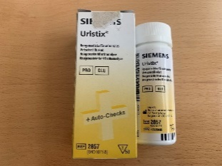Metaller: Det er oplagt at vælge metaller, der har været anvendt i hverdagen, fx kobber fra en ledning, jern fra søm eller skruer. Dog går forsøget hurtigere med aluminiumsclips eller stykker end aluminiumsfolie.

Madaffald: vælg lidt forskelligt, det skal ikke være for ulækkert. Udvælg nogle fødevarer, der indeholder glucose eller protein.

Uristix (Sticks til måling af protein og glucose), kan købes på apoteket, og koster ca. kr. 298 for 50 sticks. Andre sticks til måling af protein og glucose kan også bruges.

Magnet, kan bare være magneter, der brug til omrøring, eller en stangmagnet.

## Tips til fremgangsmåde

### Metal

Intet at tilføje.

### 2. Madaffald

Kontrolforsøg kan fx være at eleverne tester rent vand.

Når glucose- og proteinindhold måles, skal eleverne huske korrekt enhed. De behøver ikke nødvendigvis forstå enheden mmol/l, som glucosekoncentrationen måles i, hvis de ikke har været omkring kemisk mængdeberegning. Men de skal vænnes til at angive enheder. Proteinindhold måles i disse sticks i g/L.

### 3. Restaffald

Der er ganske mange fejlkilder ved forsøget, og der kan være stor spredning på resultaterne. Alligevel er forsøget meget illustrativt til at vise, at restaffald indeholder energi.

Det tog ca. 8 minutter at brænde 2 servietter (10 g) af.

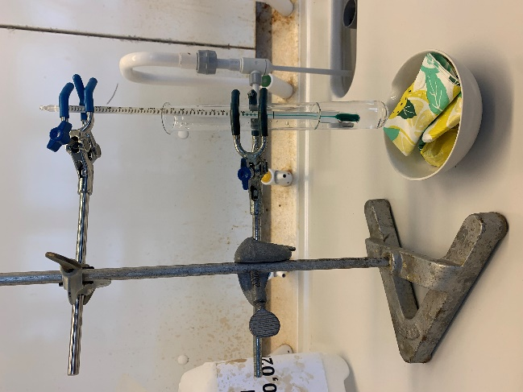

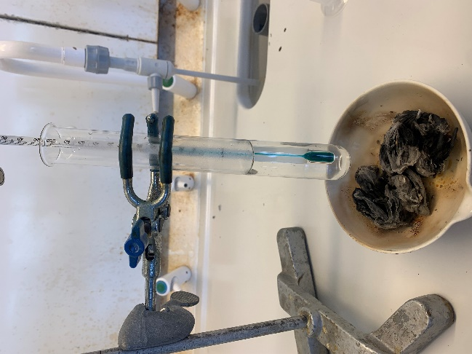

Forsøgsopstilling. Før og efter afbrænding

## Udvalgte resultater:

|  |  |  |
| --- | --- | --- |
| **Forsøg** | **Observation** | |
| 2. Madaffald | **Fødevare:**  Løg:  Kartoffel med skræl  Blomme  Kaffegrums  Mælk: | **Glucoseindhold: Proteinindhold:**  28 mmol/L glucose 0  0 0,3 g/L  55 mmol/L 0  0 (+/-) meget lidt  0 >20 g/L (max på skala) |
| 2. Madaffald kontrolforsøg | Kontrol: vand | Glucoseindhold: 0 Proteinindhold: 0 |
| 3. Restaffald  1. forsøg | Starttemperatur: 20 $°C$ | Sluttemperatur: 48 $°C$ |

## Udvalgte spørgsmål til efterbehandling:

## 1. Metaller:

1. Intet at tilføje
2. Intet at tilføje
3. Intet at tilføje
4. Intet at tilføje
5. Intet at tilføje
6. Intet at tilføje

## 2. Madaffald

1. Intet at tilføje
2. Intet at tilføje
   1. Intet at tilføje
   2. Intet at tilføje
   3. Nej. Fx er der også salte og vitaminer mm. Tilstede, samt evt. fejlsortering.
3. Intet at tilføje
4. Normalt er madaffald (bioaffald) dog sammensat af en række forskellige stoffer, men reaktion 2 viser biogasudbyttet ved fuldstændig nedbrydning af fedtstof (her et triglycerid):

2) C57H104O6 (s) + 28 H2O → 40 CH4 (g) + 17 CO2 (g)

1. Hvilke reaktanter i reaktion 2) indeholder mon energi? Methan. Hvordan kan man undersøge det? Man kan jo se om det kan brænde.

Hvis I vil arbejde mere med biogas, kan jeg anbefale denne kilde, selvom den har nogle år på bagen: <https://scitech.au.dk/fileadmin/DJF/Kontakt/Besog_DJF/Oevelsesvejledning_og_baggrundsmateriale/Biogas_-_Groen_Energi_2009_AU.pdf>

## 3. Restaffald

1. Intet at tilføje
2. Intet at tilføje
3. Hvor stor en temperaturstigning gav afbrændingen af 10 g serviet? Eksperimentel værdi: 28 $°C$.
4. Intet at tilføje
5. Beregn brændværdien af servietter fra hvert af vores forsøg

|  |  |  |
| --- | --- | --- |
| Temperaturstigning for 10 g serviet | Brændværdi af serviet i J | Samme målt i KJ |
| 28 $°C$ | $\frac{\left(20 g*4,2 \left(J/(g*°C \right)*28°C\right)}{10g}=$ 235,2 J /g | 0,24KJ |

1. Brændværdien for både pap og papir er 16.1 KJ/g, så afvigelsen mellem teoretisk og eksperimentel værdi er meget stor. Kilde: <https://www2.mst.dk/udgiv/publikationer/2005/87-7614-894-7/html/kap05.htm#5.3>
2. Der er en kæmpe afvigelse, men pointen med, at der er energi i restaffald, der kan anvendes, er stadig klar.
3. Kan I dokumentere, at der er energi i restaffald? Ja!